GIF 2017/2018 säsongen 2026
Mål med säsongen
Gemenskap, laganda och träningsglädje ska genomsyra säsongen. Vi månar om alla tjejer och vill att de ska tycka det är roligt att komma till både träningar och matcher. Vi lyfter hur vi inom laget kan stärka och peppa varandra, alla ska känna sig sedda och delaktiga. Stor laganda och glada tjejer hoppas vi är en bra grund för att utveckla tjejerna på fotbollsplanen, men även utanför.
Aktuellt
- Vi har i dagsläget ca 30 spelare
- Ledare för laget är: Sara Jansson, Sara Persson, Gabriella Andersson, Jonas Pettersson, Evelina Åhl och Emma Nyström.
- Även i år är det 5-manna spel som gäller, dock kommer den senare delen av sommaren att fokusera på 7-manna då det är det som väntar nästa år.
- Information till er föräldrar via framför allt Laget.se – där skickar vi även ut kallelser till träningar samt matcher.
- Vi har börjat smyga in övningar som stärker knämuskulaturen (s.k. knäkontroll) för att förhoppningsvis förebygga framtida skador.
Serie/cuper
- Vi är anmälda till en 2017-serie där vi anmält två lag. I år är vi i en grupp med Trångfors IF, Sävast AIK samt Svartbjörnsbyn IF, så vi kommer få besöka lite nya fotbollsarenor och möta nytt motstånd!
- Vid cuper är målet att anmäla antal lag för att maximera speltid för tjejerna och även anmäla lag i både 2017 och 2018 grupper om möjlighet finns.
- Inför matcher skickar vi ut kallelser på laget, svara gärna så snabbt som möjligt då vi delar in lagen efter antalet anmälda.
- För att det ska vara rättvist ser vi gärna att tjejerna ska ha en jämn fördelning mellan träning- och matchtid.

Preliminärt schema
16 maj | Cup Storfors
23 maj | Kalix Vårcup
6 Juni | Nationaldagscupen Nyabvallen
7 Juni | Sammandrag Svartbjörnsbyn
14 Juni | Sammandrag hemma
19 Juni | Tips om midsommarfirandet på Backholmen som GIF anordnar!
4 Juli | Strömbergs Bil Cup (Anordnas av GIF!)
7-8 Aug | BD Open
6 Sep | Sammandrag hemma
23 Sep | Sammandrag Trångfors
Sep | Cup med prova på 7-manna

Avgifter
Medlemsavgift: är 100kr för enskild och 200kr för familj. Har man flera barn i föreningen betalar man in familjeavgift till det äldre laget och meddelar det till oss.
Deltagaravgift är 100kr (Viktigt att betala medlems & deltagaravgiften så barnen är försäkrade)
Lagavgift: 300kr/barn (Denna avgift går direkt till lagkassan)
Swisha till lagets swishnummer 123 187 97 41 (märk betalning med deltagar&medlemsavg samt barnets namn)
Fritidskortet
Vi tipsar om att man kan använda fritidskortet, där kan man få bidrag för barn mellan 7-16år. Standard är 550kr men det går att få högre stöd vid särskilda skäl.
Meddela Sara Persson om du valt att nyttja ditt fritidskort. Som meddelande märker du tex ”Elise F2017/2018”
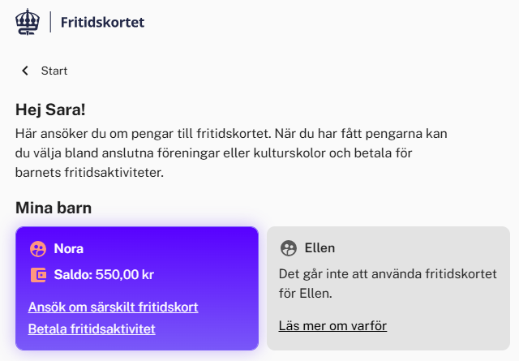
Föreningsförsäljning och föreningsaktiviteter
- Försäljning av toa och hushållspapper. Varje barn säljer 8toa + 2hushålls. Har man ett äldre syskon i klubben säljer barnet bara 3toa + 1hushålls och är man barn nr3 som ska sälja så säljs inget.
- Sommarlotteri likt ifjol. Försäljning startar under sommaren.
- Hjälpa med priser inför midsommar
- Baka till kiosken
- Arbetspass vid Strömbergs Bil Cup den 4juli
- ”Fixar-dag” där vi alla i föreningen hjälps åt att kratta m.m
Lagförsäljning och lagaktiviteter:
- Vid sammandrag på hemmaplan ansvarar vi för kiosken, arbetspass delas ut
- Eventuellt loppis i samband med Kalix Sommarkalas (på Gammelgårdens IP) den 14juli
- Vi jobbar inte aktivt med att söka sponsorer men vill man får man gärna sponsra laget. Alla bidrag bidrar. Är ditt eller något annat företag intresserade av att sponsra kan ni meddela oss det. De sponsorer laget har är: Isuzu, Continental, Nanoks
Lagföräldrar
Vi skulle behöva lagföräldrar som kan hjälpa till med arbetspassfördelning, se till så det är städat efter arrangemang, följa upp betalningar och sköta utdelningen av toalettpapper etc. Kontakta oss tränare för att höra mer!

Allmänt
- Vi har en WhatsApp Grupp med föräldrar till alla barn. Där skickar vi ut info, om de blir något snabbt vi behöver svar på eller liknande
- Vi använder oss av laget.se där vi också lägger ut info, kallar till träningar och matcher.
- Vi önskar att ni alltid svarar ”kommer eller kommer ej” på aktiviteterna så vi lättare kan planera träningar och anmäla rätt antal lag till cuper osv
- Klädbeställning via webb. Vill man testa kläder gör man det på Team Sportia och beställer sedan i webben. (länk finns på laget.se)
https://kalix.teamsportia.se/klubbshop/gammelgardens-if/

Har ni några frågor är ni alltid välkomna att kontakta någon av oss ledare!
Vi ser fram emot en rolig fotbollssommar tillsammans
med de härligaste fotbollstjejerna!

